1.1 Il motore a corrente continua

Il motore a corrente continua, chiamato così perché per funzionare deve essere alimentato con tensione e corrente costante, è costituito, come gli altri motori da due parti, il rotore e lo statore.
Questo tipo di motore può avere due tipi di statore, che possono essere i seguenti:
- Statore a magneti permanenti
- Statore alimentato
Entrambe le due tipologie di statori hanno lo stesso scopo, quello di generare un campo magnetico costante.
Con il primo tipo di statore il valore del campo magnetico generato non è modificabile, in quanto sono due magneti permanenti a generarlo. Invece la seconda tipologia di statore è in grado di generare campi magnetici a valori regolabili. I valori desiderati di campo magnetico possono essere generati variando la tensione ai capi del circuito statorico. Il circuito statorico necessita anch’esso di una tensione e corrente costante ma solo perché deve generare come detto un campo magnetico costante. Il circuito statorico per poter generare il campo magnetico desiderato è avvolto su blocchi di materiale ferromagnetico.
Quindi la forma dello statore nelle due tipologie è uguale l’unica differenza sta nel fatto che il primo ha dei magneti invece il secondo ha nuclei ferromagnetici su cui sono avvolte delle spire.
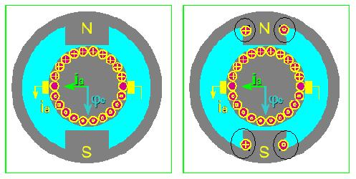
Figura 1
Come si vede dalla figura 1, a sinistra si ha uno statore a magnete permanente, invece a destra si ha uno statore alimentato (il circuito di alimentazione è cerchiato in nero).
Per la trattazione che segue adotteremo la sola tipologia di motore a magneti permanenti.

1.2 Come funziona

Il motore a corrente continua mette in pratica fondamentalmente la legge di Lorenz. Questa legge fisica recita che:
“Un filo percorso da corrente ed immerso in un campo magnetico, è soggetto ad una forza se i versi dei vettori della corrente e del campo magnetico sono ortogonali tra di loro. Il verso della forza risulta è descrivibile dalla regola della mano destra” (figura 2).
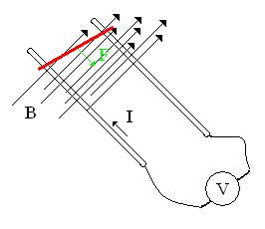
Figura 2
Dalla figura 2 si nota che il filo rosso percorso dalla corrente I ed immerso nel campo magnetico B è sottoposto ad una forza F. Il valore di tale forza F è dato dalla formulazione della legge di Lorenz:
F = l * (I x B)
Dove l è la lunghezza del filo, ed I e B formano un prodotto vettoriale (cioè I e B devono essere sfasati di 90°). Da questa ne deriva che:
F = l * I * B * sen(α)
Dove α è l’angolo tra il vettore corrente ed il vettore del campo magnetico B. essendo un prodotto vettoriale la forza F risultante sarà sfasata di 90° rispetto al vettore corrente e 90° rispetto al vettore del campo magnetico B.
In base a questa legge fisica possiamo gia delineare il ruolo dei magneti permanenti presenti nella cassa statorica. Essi non fanno altro che generare un campo magnetico lineare (come si vede nella figura 3).
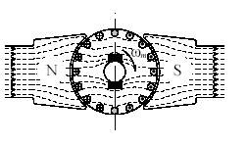
Figura 3
Dalla figura 3 si notano le linee di campo magnetico ortogonali all’asse di rotazione del motore.
Ora se mettiamo delle spire sul rotore e le facciamo percorre da corrente, essendo il vettore corrente ed il vettore del campo magnetico ortagonali tra loro (solo quando la spira è orizzontale) su codesta spira viene applicata una forza, pari alla forza di Lorenz. Quando questa si trova nelle altre condizioni l’angolo α risulta inferiore a 90°. Ciò comporta una riduzione della forza applicata sulla spira e quindi sull’asse del rotore del motore.
In particolare se consideriamo di avere a disposizione una singola spira questa può trovarsi in varie condizioni che possono essere le seguenti:
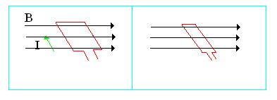
Figura 4
Come si può notare dalla figura 4, nel 1° quadrante (a destra) il vettore corrente e quello magnetico sono ortogonali tra e loro, e la spira è completamente immersa nel campo magnetico. In questa condizione la forza applicata sulla spira è massima. Inoltre sulla spira sono applicate due forze (contrapposte a causa del diverso verso che ha la corrente nel percorrere la spira) tali da mettere in rotazione il rotore, quindi sulla spira vi è applicata una coppia. Le forze vanno una verso l’alto e una verso il basso e sono applicate sui lati lunghi della spira cioè quelli paralleli all’asse del motore. Invece nel secondo quadrante si nota la spira in rotazione ed in questo caso il vettore corrente ed il vettore del campo magnetico non sono ortogonali tra loro e quindi la coppia applicata sulla spira è inferiore a quella precedente.
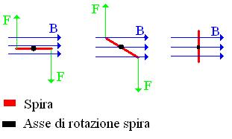
Figura 5
Nella figura 5 si notano invece le fasi di rotazione della spira. Nel terzo quadrante in particolare si evidenzia la fase in cui sulla spira non viene applicata alcuna forza perché questa è fuori dalle linee del campo magnetico.
Con una spira quando questa arriva a posizionarsi come mostrato nella figura 5 terzo quadrante, il rotare non è capace più di ruotare. Per ovviare a questo problema, e quindi mantenere in motore in rotazione, bisogna utilizzare almeno due spire poste in maniera incrociata. In questo modo quando una spira è fuori dal campo magnetico (terzo quadrante) l’altra si trova totalmente immersa nel campo come mostrato nella figura 5 primo quadrante. In questo modo si ha un’alternanza tra le due spire nell’applicare coppia all’asse del motore.
Il problema che si ha, è che le due spire devono essere alimentate. Se mettessimo due fili collegati alle spire avvolte sul rotore dopo pochi giri questi si aggroviglierebbero tra loro. Per risolvere questo problema si utilizza un pezzo meccanico caratteristico solo del motore a corrente continua, il “collettore”.
Il collettore è costituito da una serie di lamelle di rame poste vicine tra loro ed ognuna isolata elettricamente dalle altre, nella seguente figura si può notare un collettore di un motore a corrente continua:

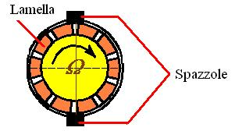
Figura 6
Ad ogni lamella del collettore vi è collegata un capo di ogni spira, quindi se il motore ha due spire il collettore deve avere 4 lamelle.
Sopra il collettore vi strisciano due spazzole le quali forniscono l’alimentazione elettrica necessaria alle spire per poter per mettere al rotore di ruotare.
Le spire sono collegate su lamelle opposte tra loro, quindi per poter alimentare la spira completa le spazzole devono alimentare le lamelle giuste. Perciò anche le spazzole si trovano distanziate tra loro di 180° (opposte tra loro). L’insieme di collettore, spazzole e spire sono connesse come mostrato nella figura 6.
I motori a corrente continua oggi presenti sul mercato presentano un numero di spire (o meglio un numero di avvolgimenti di spire) anche superiore a 20.
Quando il rotore inizia a ruotare ogni spira vede come se ci fosse un campo magnetico variabile, perché essa si sposta nello spazio dove sono presenti le linne di forza del campo magnetico.
Un campo magnetico variabile genera all’interno di una spira una forza controelettromotrice, cioè una tensione che si oppone alla forza che la ha generata, questa tensione è descritta dalla legge di Lenz. Come detto la tensione generata si oppone alla tensione di alimentazione. Questa forza controelettromotrice (dora in avanti la indicheremo con E), essendo il modulo del campo magnetico costante, risulta linearmente dipendente alla velocità di rotazione del motore (velocità angolare ω):
E = K * ω
Detto tutto sul funzionamento del motore a corrente continua nella figura seguente è mostrato l’insieme del rotore e dello statore.
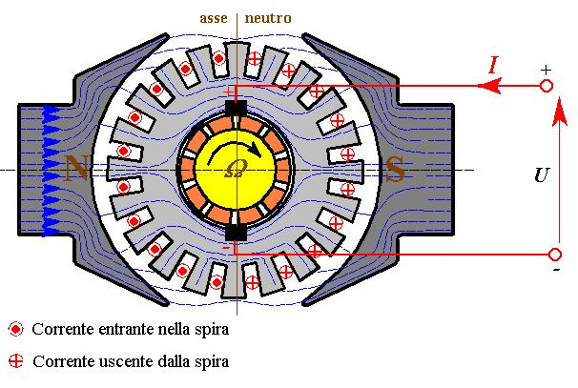
Figura 7

1.3 Modellazione matematica del motore a corrente continua

Il motore a corrente continua può essere visto come l’insieme di due parti fondamentali, una elettrica ed una meccanica. Entrambe fanno parte del rotore. Lo statore ha solo il compito di genera il campo magnetico per tale motivo non necessita alcuna modellazione. Ma sicuramente il campo magnetico B risulterà nelle equazioni descrittive del motore.
La parte elettrica è caratterizzata dalla resistenza e dall’induttanza che caratterizzano le spire avvolte sul rotore:
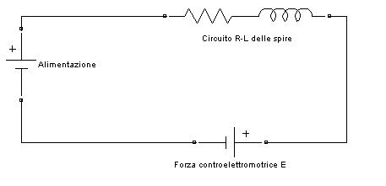
Figura 8
Come si può notare dalla figura 8 essendo la spira composta da rame questa avrà una resistenza caratteristica del filo, ed essendo il filo avvolto a spirale questo si comporta come un induttore e quindi la spira sarà caratterizzata anche da una induttanza caratteristica.
Come detto la forzacontroelettromotrice E dipende dalla velocità di rotazione del motore, quindi all’avvio questa risulterà pari a 0 V.
La parte meccanica invece dipende dalla forma del rotore, dal materiale da cui questo è composto e quindi dal peso del rotore.
La parte meccanica del motore è quella più importante in quanto questa caratterizza le dinamiche del motore stesso. Per esempio, ci vuole maggior tempo per muovere un rotore più pesante rispetto ad uno più leggero. Quindi avere caratteristiche meccaniche particolari comporta grosse differenze tra motori con la stessa parte elettrica.
Le equazioni descrittive del motore a corrente continua, mettono in grossa relazione la parte elettrica a quella meccanica.
Considerando il circuito elettrico che caratterizza la spira (figura 8) si ha che l’equazione di tale circuito è la seguente:

V_{a} = R*I_{a}+L*dI_{a}/dt + E
Dove V_{a} è la tensione di alimentazione e I_{a} è la corrente che circola nelle spire.
Per quanto riguarda la legge di Lorenz vista in precedenza possiamo affermare che sia il campo magnetico che la lunghezza del filo sono costanti, quindi la forza applicata sul rotore è la seguente:
F=K1*I_{a}
Questa equazione è sequenziale alla precedenza, inoltre abbiamo gia detto che sul rotore non è applicata sola una forza ma bensì una coppia, quindi la formulazione precedente diventa la seguente:
C=K1*I_{a}
L’equazione che descrive la parte meccanica e quindi la parte rotorica è la seguente:
C_{motore} = J*dω/dt + β*ω + C_{ext}
Dove J è l’inerzia dovuta alla massa del rotore, β è il coefficiente di attrito, C_{ext} sono i carichi esterni applicati al motore ed ω è la velocità angolare del motore.
Quando il rotore comincia a ruotare all’interno delle spire si genera una forza controelettromotrice che si oppone alla tensione di alimentazione applicata al motore. Questa forza controelettromotrice (espressa in volt) è generata dalla seguente equazione:
E = K * ω
Le quattro equazioni descritte sopra sono le equazioni descrittive del motore a corrente continua.
Come si può notare il motore ha due costanti di tempo una elettrica ed una meccanica indicate dai termini derivati. Queste due costanti di tempo descrivono le dinamiche del sistema motore. Per dinamiche intendiamo tutto quello che caratterizza l’evoluzione nel tempo a determinati ingressi applicati al motore. Quindi il tempo di salita ed il tempo di assestamento principalmente.
Per tempo di salita indichiamo il tempo che il sistema impiega per arrivare all’uscita relativa all’ingresso applicato. Invece per tempo di assestamento indichiamo il tempo che il sistema impiega ad arrivare in una fascia di tolleranza, che solitamente è il 5% del valore da raggiungere. Il tempo di salita ed il tempo di assestamento sono indicati nella figura seguente. Nella figura 9 il tempo di salita è chiamato Rise Time invece il tempo di assestamento è chiamato Setting Time. La linea tratteggiata poco superiore a 0.14 è l’obiettivo da raggiungere.
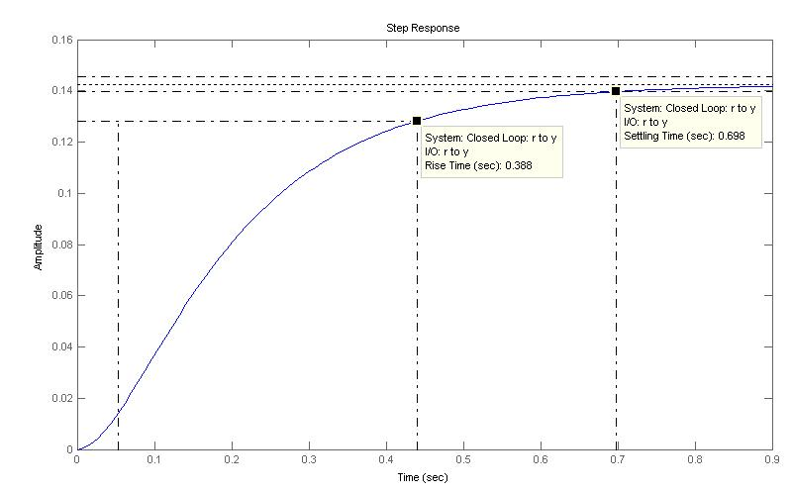
Figura 9
Lavorare con equazioni ove sono presenti termini derivati risulta molto difficile e complesso, quindi per facilitare il lavoro di scelta del controllore utilizzeremo di seguito le trasformazione di Laplace. Sapendo che i termini derivata nello spazio di Laplace vengono indicati con la lettera “S”, e supponendo le condizioni iniziali del motore siano tutte nulle possiamo scrivere le equazioni sopra descritte nel seguente modo:
V_{a} = R*I_{a}+L*sI_{a} + E
F=K1*I_{a}
C_{motore} = J*sω + β*ω + C_{ext}
E = K * ω
Ora si possono agglomerare le quattro equazioni scritte sopra, e per facilitare la comprensione possiamo metterle in una schematizzazione a blocchi:
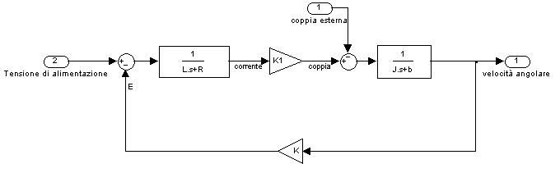
Figura 10
Come si può notare dalla figura 10 il motore è intrinsecamente un sistema a ciclo chiuso, quindi possiamo affermare che di per se il motore a corrente continua cerca di correggere variazioni di coppia.
Il disturbo che causa la variazione di velocità angolare del motore sono i carichi esterni applicati al motore. Per esempio un motore che alza un peso ha come disturbo esterno la coppia derivata dal peso, la quale si oppone alla coppia generata dal motore che cerca di spostarlo.
Per quanto detto sopra il motore a corrente continua cerca di portare la velocità angolare del rotore al suo valore nominale cercando di bilanciare anche le coppie esterne, ma ciò non è possibile perché anche se il motore cc ha un suo ciclo chiuso tale ciclo non permette l’azzeramento dell’errore, dove l’errore è dato dalla differenza tra la velocità nominale che si vuole ottenere e la velocità misurata sull’albero motore (dove sono anche collegati i carichi esterni). Il motivo di tale affermazione sarà comprensibile di seguito.

1.4 Teoria del controllo

Un sistema fisico può essere di tre tipi:
- Instabile
- Stabile
- Asintoticamente stabile
Gli ultimi due tipi solitamente vengono comunque raggruppati nei sistemi stabili. Un sistema si dice stabile se: “ad ingressi limitati risponde con uscite limitate”, ovviamente se ciò non avviene il sistema è instabile.
Per poter capire meglio la dicitura è meglio fare un esempio. Se si ha a disposizione un amplificatore audio, questo sarà stabile se amplifica il segnale in ingresso del valore voluto, cioè se voglio aumentare il valore del segnale di 8 dB, l’amplificatore si deve comportare come l’utente desidera. Quindi in questo caso do in ingresso un segnale limitato (per esempio una sinusoide di 1Vpp) e in uscita avrò un segnale limitato (per esempio lo stesso segnale sinusoidale di 1,5 Vpp).
Invece se l’amplificatore è instabile in uscita non fornisce un segnale con la stessa forma di quello in ingresso ma un segnale costante con il massimo valore di amplificazione. Un sistema instabile a qualsiasi segnale applicato in ingresso tende ad amplificarlo all’infinito, quindi se l’amplificatore è in grado di amplificare di 150W il segnale che avrò in uscita sarà quello d’ingresso ma distorto (diventa costante) amplificato di 150W.
I sistemi instabili possono essere pericolosi, per esempio se su una catena di montaggio è montato un amplificatore meccanico e se questo tende ad essere instabile si possono avere grosse amplificazioni di forza che possono causa la rottura dei macchinari montati con esso, ed inoltre potrebbe causare anche il ferimento di persone vicino alla catena.
Di seguito noi tratteremo solo sistemi stabili, ma serve sapere la differenza tra un sistema stabile ed uno instabile.
Prima di parlare del controllo è meglio fare una descrizione su sui sistemi a ciclo aperto e sui sistemi a ciclo chiuso.
Supponiamo di voler spostare un oggetto da una posizione x ad una posizione y, e di avere a disposizione un motore per lo spostamento dell’oggetto. Ci mettiamo inoltre nella condizione in cui non siamo noi a movimentare il motore ma questo deve muoversi automaticamente, ovvero c’è un segnale ciclico che andrà ad alimentare il motore. Per esempio il segnale è a 12V per 10 secondi in modo da fare andare il motore da x ad y ed è poi alimentato con -12V per altri 10 secondi per far ritornare il motore nella posizione di partenza (figura 11).
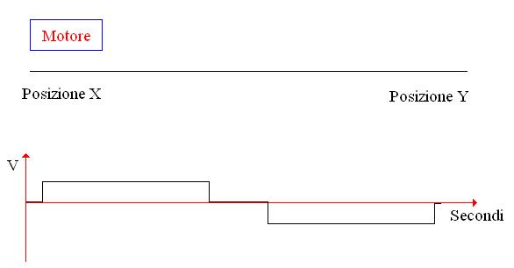
Figura 11
Il problema che si ha è che se durante il tragitto ci sono dei disturbi per il motore (per esempio la cremagliera su cui viaggia il motore ha poco grasso quindi il motore scorre più lentamente) questo può non arrivare nella posizione Y stabilita e/o potrebbe non ristabilirsi nella posizione X di partenza. Questo problema si ha perché noi non misuriamo la posizione istante per istante, quindi il motore non sa dove si trova. Questo visto è un sistema a ciclo aperto in quanto diamo un segnale in ingresso al motore senza misurare la sua uscita:
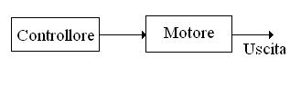
Figura 12
Nella figura sopra si nota un blocco controllore, questo non è altro che il segnale ciclico, che comunque controlla (non è un uomo che comanda).
Un sistema a ciclo chiuso consiste invece nel confrontare istante per istante il valore che si vuole ottenere con quello raggiunto dal sistema. Tenendo come esempio il motore che si sposta da un punto X ad uno Y, il controllo a ciclo chiuso non fa altro che alimentare il motore finché questo non raggiunge il suo obiettivo cioè la posizione Y nell’andata e la posizione X nel ritorno. Lo schema base di un sistema a ciclo chiuso è il seguente:
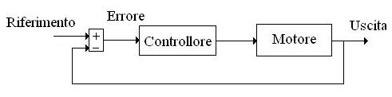
Figura 13
Come si nota dalla figura 13, con un sistema a ciclo chiuso l’ingresso del controllore chiamato “Errore” è dato dalla differenza tra il segnale “Riferimento” e il segnale “Uscita”. Il segnale “Riferimento” è l’obiettivo che deve raggiungere il sistema invece il segnale “Uscita” è l’uscita istante per istante del sistema (Motore).
Il controllore genererà un segnale di attivazione al sistema finché la differenza tra il riferimento e l’uscita (segnale “Errore”) non sarà pari a 0.
In realtà non è detto che il controllore sia capace di rendere nullo l’errore tra il riferimento e l’uscita, tutto dipende dal sistema, dal controllore, dall’ingresso applicato e da tutti gli altri blocchi presenti nel ciclo.
In prima analisi possiamo definire la seguente tabella grazie alla quale è possibile definire la struttura del controllore:
 | Gradino | Rampa | Parabola
Tipo 0 |  | ∞ | ∞
Tipo 1 | 0 |  | ∞
Tipo 2 | 0 | 0

Le colonne della tabella rappresentano il tipo dell’ingresso applicato al sistema (l’ingresso è il segnale Riferimento), invece le righe della tabella rappresentano il tipo del sistema. Il tipo del sistema ci dice quanto poli nell’origine ci sono nell’equazione matematica che descrive l’intero ciclo chiuso.
I valori che si ottengono incrociando il segnale d’ingresso scelto ed il tipo del sistema a ciclo chiuso sono l’errore che commette il controllore nel raggiungere il suo obiettivo. Ovvero il valore nella tabella ci dice di quanto sarà l’errore tra il riferimento e l’uscita.
Il ciclo chiuso da noi scelto è quello mostrato in figura 13. in realtà al ciclo dobbiamo aggiungere il guadagno del trasduttore. Il trasduttore scelto è una dinamo tachimetrica che genera una tensione relativa al numero di giri del motore. La dinamo tachimetrica scelta al max numero di giri del motore (60 rad/secondi) fornisce 12V. Come si vede gli unici blocchi che concorrono alla formazione dell’equazione del sistema a ciclo chiuso sono il motore ed il controllore. Dato che il motore non ha poli nell’origine (basta guardare l’equazione descrittiva del motore rappresentata sopra) e dato che si vuole un sistema ciclo chiuso preciso, il controllore deve sicuramente avere un polo nell’origine. Scegliendo in questo modo il controllore e affermando che gli unici ingressi del sistema (segnale di riferimento) saranno costanti, dalla tabella risulta che l’errore che commetterà il controllore è 0 (sistema tipo 1 ed ingresso a gradino).
Il tipo di controllore che sceglieremo è un controllore PID.

1.5 PID

I PID sono particolari controllori che fondono insieme tre azioni:
- Azione Proporzionale
- Azione Integrativa
- Azione Derivativa
Ognuna di queste tre azioni può essere usata da sola o combinata con una delle altre. L’azione Proporzionale è un semplice guadagno questo non fa altro che amplificare il d’errore e passarlo in uscita al controllore (che diventa ingresso del sistema). L’azione integrale, come dice la parola è un intrigale, dove il segnale integrando è il segnale di errore, il segnale integrato viene poi moltiplicato per un guadagno, chiamato “guadagno integrale”. Il risultato di queste due azioni viene passato in uscita al controllore. Infine l’azione derivativa effettua la derivata del segnale errore e moltiplica il risultato dell’azione derivativa per un guadagno chiamato “guadagno derivativo”, anche in questo caso il risultato delle due operazioni viene passato in uscita al controllore. L’insieme delle tre azioni è mostrato di seguito:
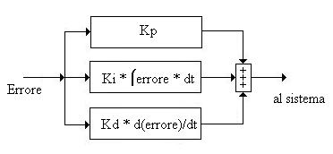
Figura 14
Per quanto detto precedentemente noi utilizzeremo la sola azione integrativa, quindi dobbiamo scegliere il valore della costante Ki. Per migliore la dinamica del sistema ciclo chiuso, ovvero per velocizzare la risposta del motore a variazione del segnale ingresso scegliamo la combinazione dell’azione integrale e dell’azione proporzionale.
La scelta delle costanti moltiplicative dell’azione proporzionale e dell’azione integrale è stata fatta, facendo una sintesi per tentativi. La sintesi è stata realizzata grazie al software MATLAB della MathWorks. La sintesi è stata fatta considerando il tempo di salita ed il tempo di assestamento del ciclo chiuso (Motore + Controllore). Partendo dai parametri di targa del motore:

L = 0,0002 H
R = 0,4 Ω
K1 = K = 0,02
J = 0,02
β = 0,0072

come si può notare i valori di K1 e K sono uguali. Questo è vero solo per motori ben bilanciati. La tensione massima di alimentazione del motore è di 12V.
Il tempo di salita e di assestamento del motore (senza controllo) è il seguente:
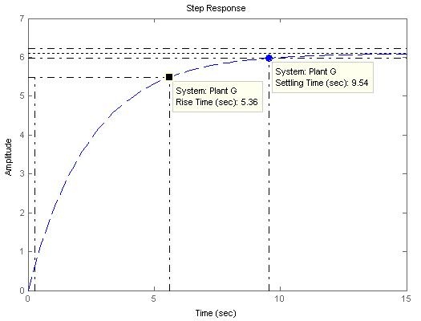
Figura 15
Per quanto riguarda i parametri del controllore si sono scelto i valori di Kp e Ki in modo da ridurre sensibilmente il tempo di salita ed il tempo di assestamento. I valori risultanti dalla sintesi fatte sono i seguenti:
Kp = 0,4
Ki = 2
I miglioramenti ottenuti con questo ciclo di controllo sono i seguenti:
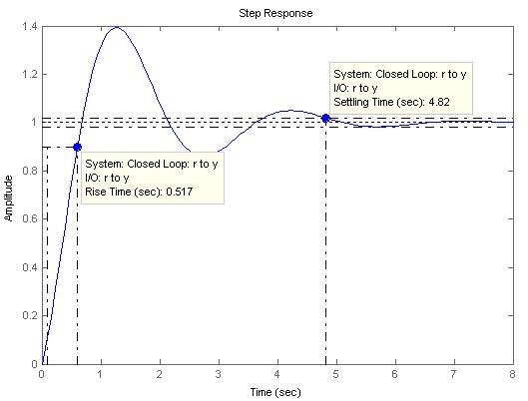
Figura 16

